知识库文档：重新RunApplyPrepayment

本文档包含 2 个问答对，来源于原始文档的处理和整理。

## Q1: 相关问题

**A:** 文档来源：重新RunApplyPrepayment  
  
用sysadm登入SRMS  
，选择需要处理的小区按Go进入。  
然后点击Apply Prepayments / Concessions菜单  
先执行Checking Mode OK后再勾选Update Mote,完成后通知用户

*关键词:* 然后点击, 后再勾选, 登入, 先执行, SRMS, 进入, 菜单, 选择需要处理的小区按, 处理, 完成后通知用户

──────────────────────────────────────────────────

## Q2: 重新RunApplyPrepayment中的图片1

**A:** 这是来自文档《重新RunApplyPrepayment》的第1张图片。

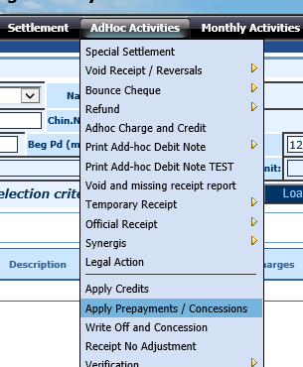

*关键词:* 重新RunApplyPrepayment, 图片, 图像

──────────────────────────────────────────────────